1 -

- FROM: Define la imagen base a partir de la cual se construirá la nueva imagen.
- RUN: La instrucción RUN se utiliza para ejecutar comandos en la imagen durante la construcción. Por ejemplo, RUN apt-get update && apt-get install -y nginx instalaría el servidor web Nginx en la imagen.
- ADD: La instrucción ADD se utiliza para copiar archivos o directorios desde el sistema de archivos del host a la imagen. Por ejemplo, ADD app.tar.gz /opt/app copiaría un archivo tar.gz llamado app.tar.gz al directorio /opt/app en la imagen.
- COPY: La instrucción COPY es similar a ADD, pero se utiliza para copiar archivos o directorios desde el sistema de archivos del host a la imagen sin realizar extracciones ni cambios. Por ejemplo, COPY config.conf /etc/app/config.conf copiaría el archivo config.conf al directorio /etc/app en la imagen.
- EXPOSE: La instrucción EXPOSE se utiliza para especificar el puerto en el que un contenedor debe escuchar durante la ejecución. Sin embargo, esta instrucción no publica automáticamente el puerto en el host; simplemente documenta el puerto en el que se espera que el contenedor escuche.
- CMD: La instrucción CMD se utiliza para proporcionar un comando predeterminado que se ejecutará cuando se inicie un contenedor basado en la imagen. Puedes proporcionar un comando como una lista de argumentos o como una cadena. Por ejemplo, CMD ["python", "app.py"] ejecutaría el script app.py cuando se inicie el contenedor.
- ENTRYPOINT: La instrucción ENTRYPOINT es similar a CMD, pero se usa para configurar un comando o script que actúa como punto de entrada principal para el contenedor. A diferencia de CMD, los argumentos proporcionados al iniciar el contenedor se pasan como argumentos al comando especificado en ENTRYPOINT. Por ejemplo, ENTRYPOINT ["python", "app.py"] permitiría que los argumentos se pasen al script app.py.
2 -

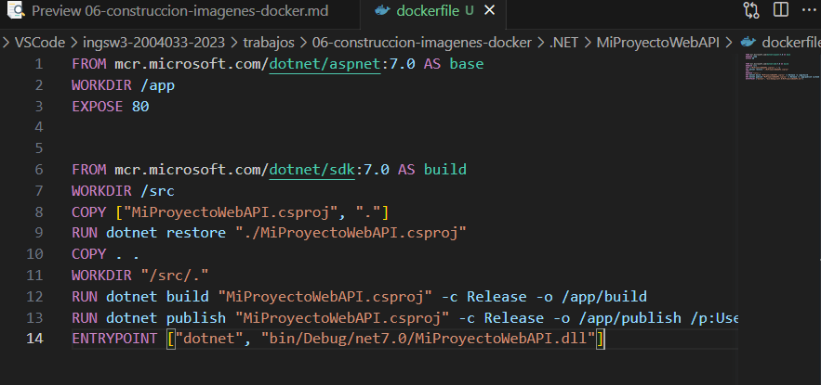
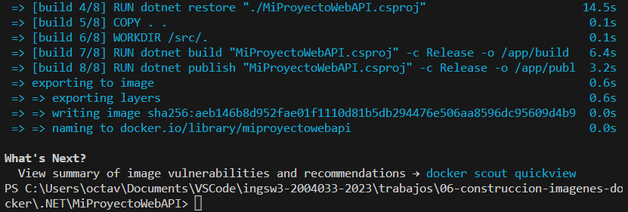
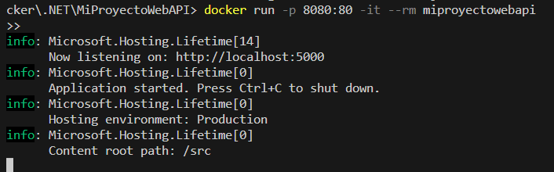
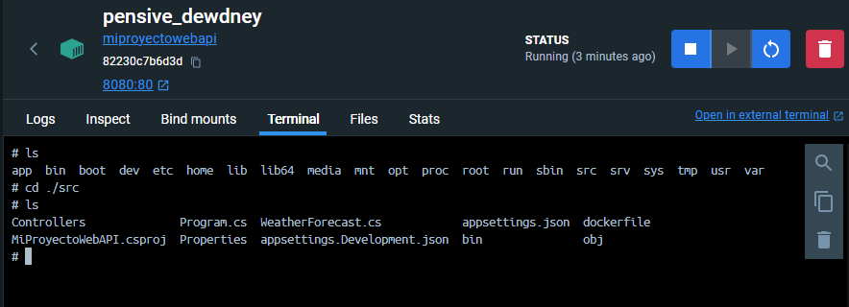
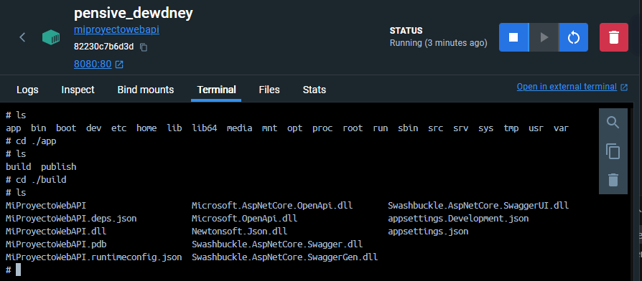
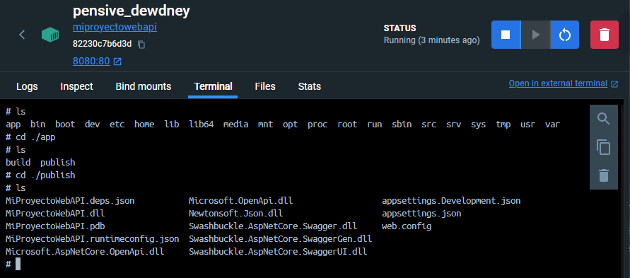

3 -

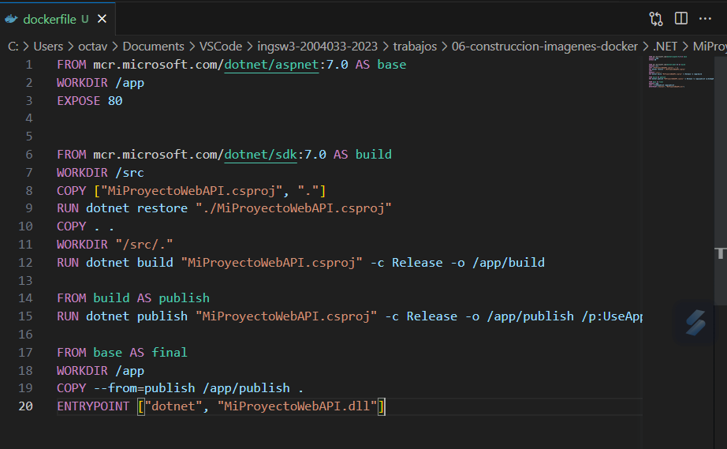
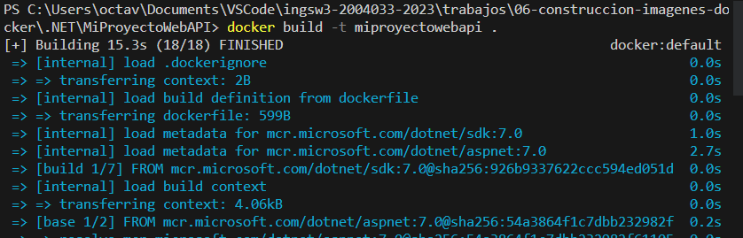
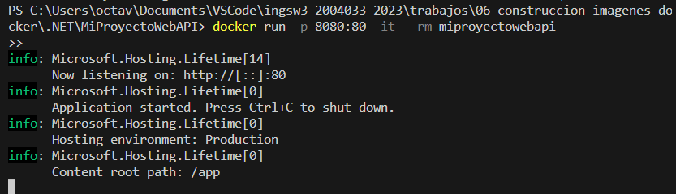
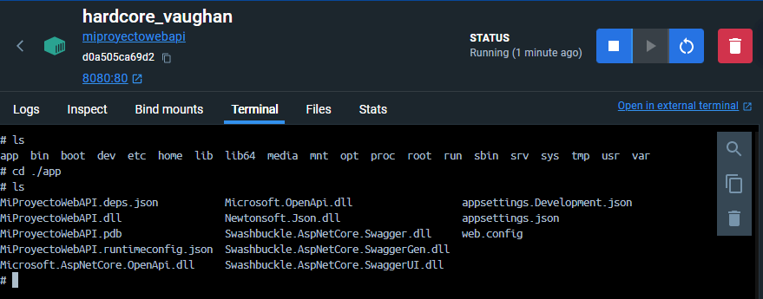
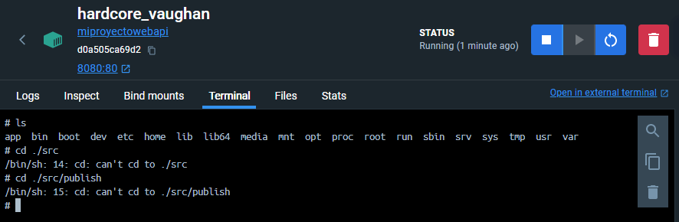
carpetas ./src/build y ./src/publish

1. `FROM mcr.microsoft.com/dotnet/aspnet:7.0 AS base`: Esta línea establece la imagen base como `mcr.microsoft.com/dotnet/aspnet:7.0` y le da un alias `base`.

2. `WORKDIR /app`: Cambia el directorio de trabajo en el contenedor a `/app`.

3. `EXPOSE 80`: Expone el puerto 80 del contenedor.

4. `FROM mcr.microsoft.com/dotnet/sdk:7.0 AS build`: Inicia una nueva etapa de construcción que se basa en la imagen `mcr.microsoft.com/dotnet/sdk:7.0` y le da un alias `build`.

5. `WORKDIR /src`: Cambia el directorio de trabajo en el contenedor a `/src`.

6. `COPY ["MiProyectoWebAPI.csproj", "."]`: Copia el archivo de proyecto `MiProyectoWebAPI.csproj` desde el directorio de construcción local al directorio actual en el contenedor.

7. `RUN dotnet restore "./MiProyectoWebAPI.csproj"`: Ejecuta el comando `dotnet restore` para restaurar las dependencias del proyecto.

8. `COPY . .`: Copia todo el contenido del directorio de construcción local al directorio actual en el contenedor.

9. `WORKDIR "/src/."`: Cambia el directorio de trabajo en el contenedor al directorio actual.

10. `RUN dotnet build "MiProyectoWebAPI.csproj" -c Release -o /app/build`: Ejecuta `dotnet build` para compilar el proyecto en modo Release y coloca los resultados en `/app/build`.

11. `FROM build AS publish`: Inicia una nueva etapa de construcción basada en la etapa anterior (`build`) y le da un alias `publish`.

12. `RUN dotnet publish "MiProyectoWebAPI.csproj" -c Release -o /app/publish /p:UseAppHost=false`: Ejecuta `dotnet publish` para publicar la aplicación en modo Release en el directorio `/app/publish` del contenedor, con la opción `/p:UseAppHost=false` que indica que no se utilizará un host de aplicación.

13. `FROM base AS final`: Inicia una nueva etapa basada en la etapa `base` y le da un alias `final`.

14. `WORKDIR /app`: Cambia el directorio de trabajo en el contenedor a `/app`.

15. `COPY --from=publish /app/publish .`: Copia los archivos publicados desde la etapa `publish` al directorio actual del contenedor.

16. `ENTRYPOINT ["dotnet", "MiProyectoWebAPI.dll"]`: Establece el punto de entrada para el contenedor, lo que significa que cuando se inicie el contenedor, ejecutará el archivo `MiProyectoWebAPI.dll` usando el comando `dotnet`.

4 -

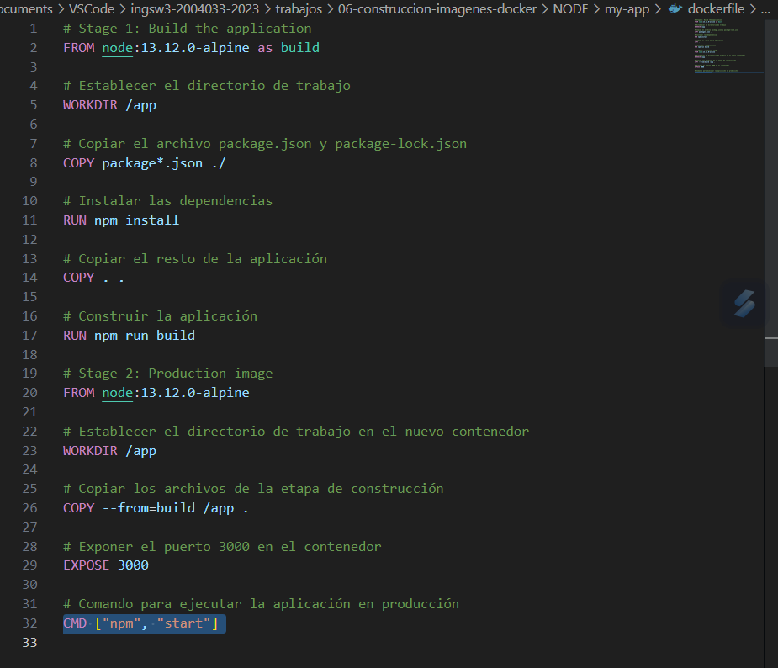
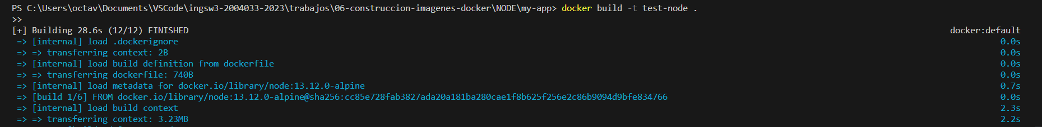

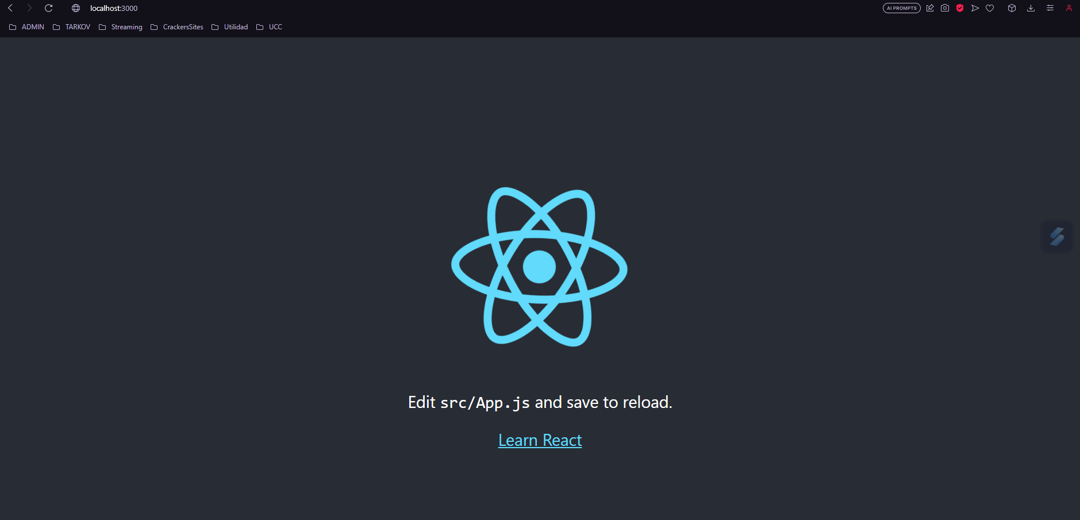
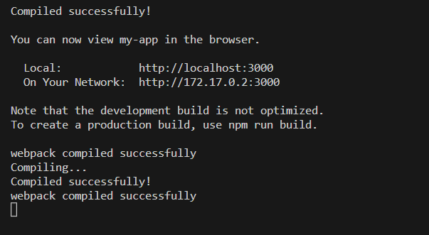

5 -

